Практическое задание к билету №2
Социально-экономические и политические преобразования в западных областях БССР

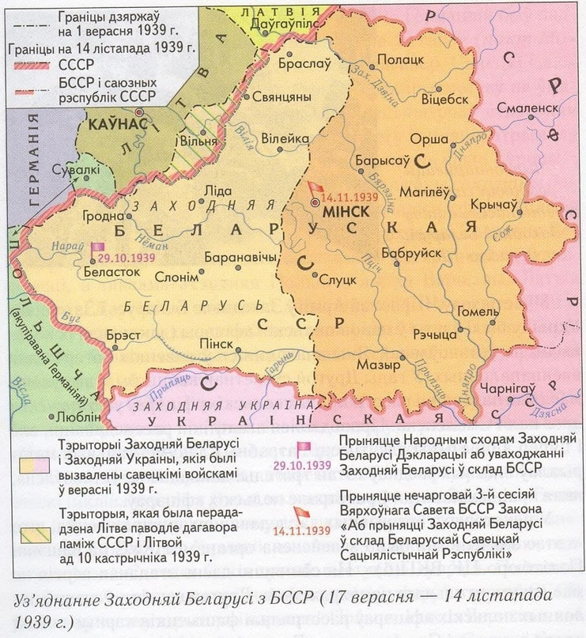
Охарактеризуйте внешнеполитическое положение Беларуси осенью 1939 с опорой на картосхему "Территория БССР после воссоединения Западной Беларуси с БССР"
Ответ Карта относится к периоду осень 1939, после воссоединения 17 сентября 1939. Нацистская Германия 1 сентября совершила нападение на Польшу, немецкие войска подошли к территории Западной Беларуси. Используя секретный протокол Пакта Молотова-Риббентропа (23.08.1939) Советское правительство решило взять под контроль территории Западной Беларуси и Западной Украины, тем самым защитив их от немецкой оккупации. На народном сходе 28 октября 1939в Белостоке была принята Декларация о вхождении Западной Беларуси в состав БССР.
При ответе используйте данные:
Территория БССР 1938 125 км кв
1940 225 км.кв
Население БССР 1938 5,6 млн
1940 10,3 млн

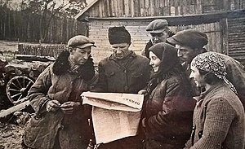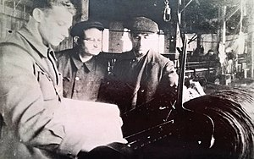

Жители Западной Белоруссии читают «Правду», 1939 год

Комиссия по приему национализированного оборудования прядильно-ткацкой фабрики в Белостоке, 1939 год

О каких изменениях в жизни Западной беларуси свидетельствуют приведенные фото?

Ответ: В регионе прошла национализация и среди сельских жителей увеличивается количество грамотного населения в связи с организацией обучения.

